Estas son las nuevas medidas COVID-19 hasta el 24 de mayo en la Comunidad Valenciana.

La Comunidad Valenciana ha puesto en vigor este domingo, 9 de mayo, nuevas restricciones tras el final del estado de alarma. Medidas que han sido avaladas por la Justicia. Se mantiene el toque de queda a partir de medianoche y amplía el horario de la hostelería hasta las 23.30.
El cierre perimetral que ha prohibido entrar o salir de la región sin causa justificada decae, y los valencianos recuperan la movilidad nacional a las puertas del verano.

Decae el confinamiento perimetral
Movilidad limitada de 00 a 06h
Hostelería hasta las 23:30 h
10 personas
75% lugares de culto
️ En vigor a partir del 9 de mayo y durante los siguientes 15 días

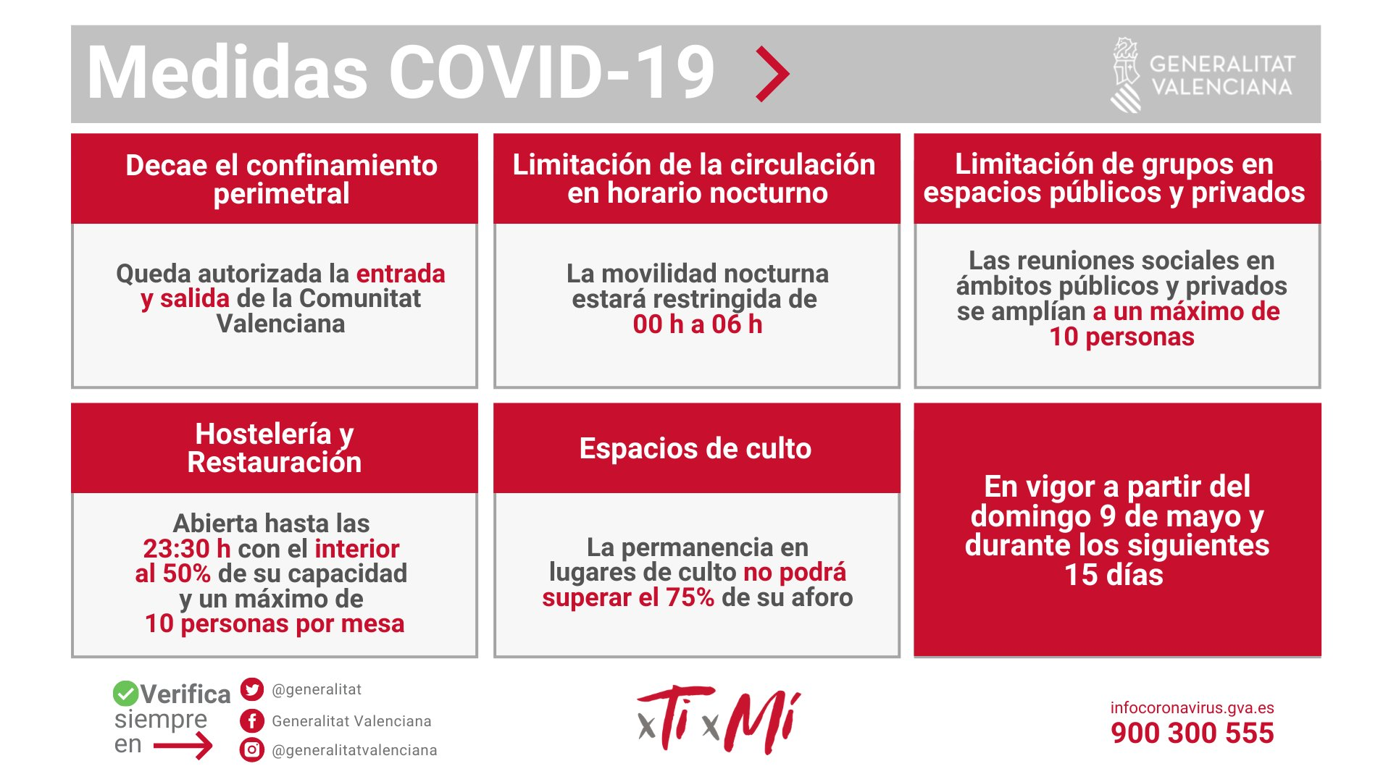
Dette er de nye COVID-19-tiltakene frem til 24. mai i Valenciaregionen.

Valenciaregionen har satt i verk denne søndagen 9. mai nye restriksjoner etter at unntakstilstanden er avsluttet. Tiltak som er blitt godkjent av høyesterett. Portforbudet opprettholdes fra midnatt og frem til kl. 06, og restauranter og barer sine åpningstider forlenges til 23.30.
Avstengningen av regionen som har forbydd innreise og utreise av regionen uten gyldig grunn, er avsluttet, og igjen kan vi i Valenicaregionen reise fritt rundt.

Unntakstilstanden avsluttes
Portforbud mellom kl. 00 – 06.
Bar og restauranter stenger kl. 23.30
10 personer
75% av kapasitet i kirker o.l.
️ Gjelder fra 9. Mai og 15 dager fremover.

These are the new COVID-19 measures until 24 May in the Valencia region.

The Valencia region has imposed new restrictions this Sunday, May 9, after that the state of emergency has ended. Measures that have been approved by the Supreme Court. The curfew is maintained from midnight until 06, and restaurants and bars' opening hours are extended to 23.30.
The closure of the region, which has banned the entry and exit of the region without a valid reason, has ended, and again we in the Valenica region can travel freely.

The state of emergency has ended.
Curfew from midnight until 06
Restaurants and bars are open until 23.30.
10 persons
75% of capacity in churches and similar.
️ Effective from 9th of may and for the next 15 days.

